实习内容总结和心得体会
一、实习背景及总体认识
在来到气象局实习之前，我结合自身专业学习情况，对此次实习进行了准备。作为一名大气科学专业学生，我认识到课堂学习的理论知识只有与实际业务结合起来，才能真正理解天气过程分析和气象服务工作的含义。因此，在进入气象局后，我带着专业学习中的一些问题，主动向单位前辈请教，希望能够通过实际业务学习，加深对所学知识的理解。
实习过程中，我主要围绕综合气象观测、天气预报业务流程、典型天气过程分析以及基层气象服务工作等方面进行学习。在跟随工作人员开展业务学习的过程中，我逐渐了解到县级气象部门的工作内容并不是单一的天气预报，而是包括气象观测、天气分析、灾害预警、设备保障以及气象服务等多个环节。
以前在课堂学习天气分析时，更多是根据教材中的天气图和案例进行判断，而通过此次实习，我第一次比较直观地接触到了实际业务中的资料应用。例如，预报员每天需要结合自动站资料、雷达回波、卫星云图以及数值模式产品，对当前天气形势进行综合分析。这让我认识到，实际天气预报比课堂中的理论分析更加复杂，需要考虑更多实际因素。
二、参与综合气象观测业务学习，了解观测资料在天气分析中的作用
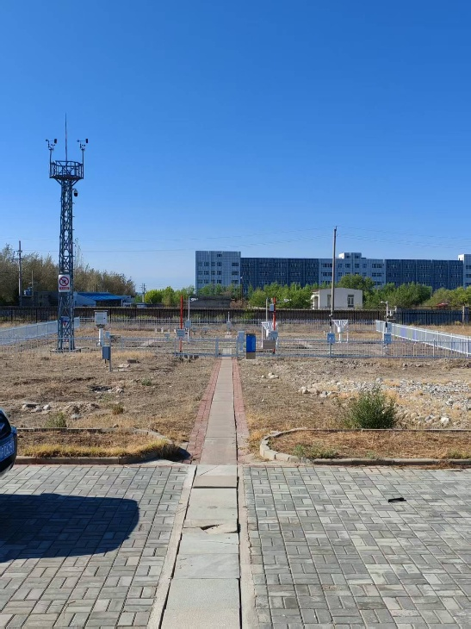
实习期间，我参观了地面气象观测场，了解自动气象站的组成以及各类观测仪器的作用。通过现场学习，我认识到气象观测是天气预报工作的基础，只有保证观测资料准确可靠，后续天气分析和预报服务才能顺利开展。
在学习过程中，前辈向我介绍，地面观测主要包括气温、湿度、风向风速、降水等气象要素。其中，不同气象要素的变化能够反映不同的大气状态。例如，气温变化可以反映地面热力条件的发展，湿度变化能够体现水汽条件，而风场变化则可以帮助判断冷暖空气活动以及局地辐合情况。
在学习过程中，前辈结合当地夏季天气特点给我讲解了强对流天气发生前的一些信号。例如，在午后强对流天气形成前，如果地面升温明显，同时低层湿度增加，说明大气中热力条件正在积累；如果后续出现冷空气活动或者风场发生变化，则可能进一步促进对流发展。
通过这些学习，我发现课堂中学习的气象要素并不是孤立存在的。在实际预报过程中，需要将多个观测资料结合起来分析，才能判断天气是否会发生变化。
除了地面观测外，我还学习了高空探测资料和雷达资料在天气分析中的应用。前辈告诉我，在分析天气系统时，需要关注不同高度层的大气状态。例如，850hPa主要关注低层冷暖空气和水汽输送情况，700hPa关注中层水汽条件，500hPa则主要判断影响天气的大尺度环流背景。
在学习雷达资料时，我了解到雷达回波不仅可以反映降水强度，还可以通过观察回波的发展变化和移动方向，判断强对流天气的发展趋势。这些内容让我认识到，现代天气预报实际上是多种观测手段共同作用的结果。
三、跟随气象台学习天气预报业务流程，提高天气分析认识
在学习天气预报业务过程中，我主要跟随气象台工作人员了解日常预报工作的开展方式。刚开始接触实际业务时，我认为天气预报主要是查看数值模式给出的结果，但经过这段时间的学习，我逐渐认识到，实际预报工作远比课堂中的简单案例更加复杂。
前辈向我介绍，预报员每天开展业务时，首先需要收集和分析各种气象资料，包括自动气象站资料、雷达回波、卫星云图以及数值模式产品等。在掌握当前天气实况的基础上，再结合天气系统的发展情况，对未来天气变化进行综合判断。
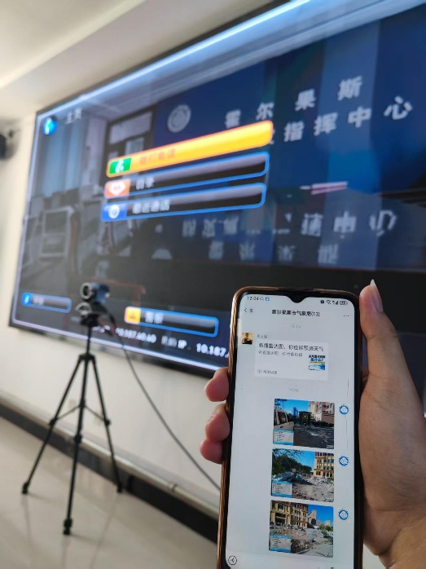
在实习过程中，我曾进入气象台预报业务平台进行学习，通过观察预报员日常业务操作，了解天气会商、资料分析以及预报产品制作的基本流程。通过实际接触业务平台，我认识到天气预报工作需要综合利用多种气象资料，并结合预报员经验进行分析研判。
在学习过程中，我了解到天气分析通常需要从大尺度环流背景入手。预报员首先会关注500hPa高度场，判断当前影响区域的大尺度天气形势，例如西风槽活动、高压控制或者冷空气影响等。之后结合850hPa温度场和风场资料，分析低层冷暖空气变化以及水汽输送情况，同时参考700hPa中层水汽条件，判断云系发展和降水可能性。
通过前辈的讲解，我认识到不同高度层的资料并不是单独使用的，而是需要相互结合。例如，一次天气过程的发生，往往需要高空动力条件、低层水汽条件以及地面热力条件共同配合。如果只关注某一个层次的信息，可能无法准确判断天气发展趋势。
在学习数值天气预报产品时，我了解到数值模式能够为天气预报提供重要参考，但模式结果并不能完全代替人工分析。尤其是在新疆地区，由于地形复杂，局地天气变化明显，模式预报有时会存在一定偏差，因此预报员还需要结合雷达、卫星和自动站资料进行订正。
通过实际学习，我对数值天气预报课程中的一些知识有了更加直观的理解。以前在课堂上学习模式产品时，更多关注的是理论原理，而在气象局实习期间，我真正了解到这些产品是如何应用到每天的天气预报工作中的。
四、结合当地天气特点学习典型天气系统，加深对天气过程的理解
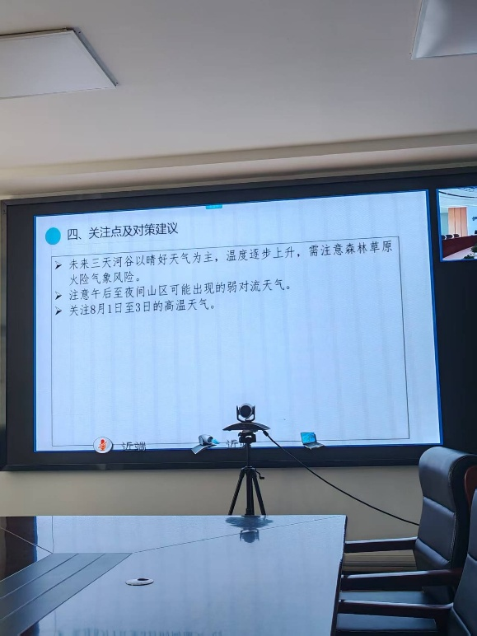
在实习期间，7月21日晚至22日凌晨霍尔果斯出现明显降水天气过程。针对该天气过程，我在业务人员指导下学习了天气形势分析方法，了解预报员如何结合天气图、数值模式、雷达资料以及自动站资料，对降水过程的发展趋势进行判断。
在学习过程中，前辈向我介绍，实际天气预报需要综合利用多种气象资料，而不是单独依靠某一种资料进行判断。例如，预报员会结合天气图、自动气象站资料、雷达回波、卫星云图以及数值预报产品，对天气系统的发展情况进行综合分析。
通过此次天气过程学习，我第一次较直观地认识到课堂中的天气学知识在实际业务中的应用。在课堂学习中，我了解到不同高度层的天气资料可以反映不同层次的大气状态，而在实际业务中，预报人员会根据不同资料之间的联系，对天气变化趋势进行分析。
在业务人员讲解过程中，我了解到500hPa高度层资料主要用于了解大尺度环流背景，帮助认识影响天气的主要系统；850hPa附近资料可以辅助分析低层冷暖空气活动以及水汽条件变化；同时结合雷达回波和自动站资料，可以更加直观地了解降水天气的发展和变化情况。
通过参与此次天气过程学习，我认识到一次降水天气的形成通常需要多种条件共同作用，包括合适的天气系统、水汽条件以及动力条件等。同时，我也认识到实际天气预报工作比课堂中的理论分析更加复杂，需要将理论知识与实时观测资料结合起来。
此次霍尔果斯暴雨过程让我对气象业务工作有了更加直观的认识，也让我进一步理解了大气科学专业知识在实际天气监测和预报服务中的应用价值。
五、了解气象部门组织结构，认识基层气象工作的特点
在实习过程中，除了学习专业业务外，我也主动了解了县级气象部门的组织结构和不同科室的主要职责。
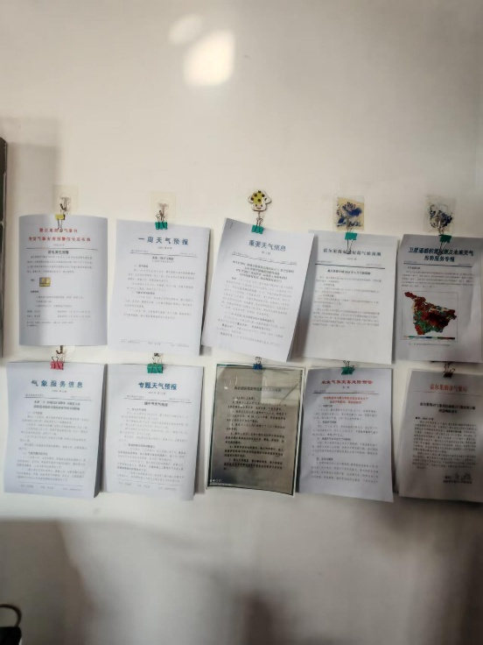
在学习气象服务工作的过程中，我了解到基层气象部门不仅需要制作日常天气预报，还需要根据不同服务对象制作专题天气预报、重要天气信息、气象服务信息等产品。这些材料最终会服务于农业生产、防灾减灾以及政府决策。
其中，气象台是开展天气监测和预报服务的核心业务部门，主要负责天气监测、天气预报、灾害性天气预警以及重大天气过程分析。通过在气象台的学习，我更加直观地认识到，预报员不仅需要分析天气变化，还需要及时将预报信息转化为服务产品。
业务科技科主要负责气象业务管理、技术指导以及业务考核等工作，对提升业务规范化水平发挥重要作用。
防灾减灾科主要承担政府气象服务、防灾减灾以及应急气象保障工作。通过了解相关工作，我认识到气象服务不仅面向公众，也需要为政府部门防灾减灾决策提供支持。
此外，人工影响天气办公室和气象保障中心也承担着重要任务。人工影响天气工作在农业生产、防灾减灾等方面发挥作用，而气象保障中心则负责自动气象站维护、设备保障以及网络信息系统维护，为整个气象业务稳定运行提供基础保障。
通过对各科室工作的了解，我认识到基层气象部门虽然规模不大，但承担的工作内容非常全面，每一个环节都关系到气象服务能否顺利开展。
六、参与基层气象实践，在实际工作中提高认识
在学习气象业务知识的同时，我也积极参与气象局的一些实际工作，希望能够从一线工作中进一步了解基层气象部门的运行方式。
在实习过程中，我不仅学习业务理论知识，也参与了一些基层气象保障工作。在工作人员指导下，我参与观测设备维护相关工作，通过实际操作认识到，基层气象业务不仅需要预报分析能力，也需要做好观测设备保障工作。
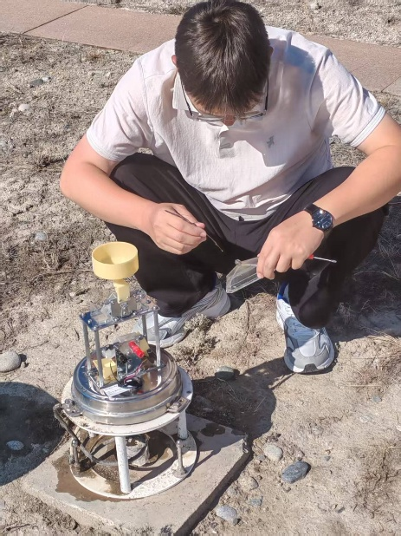
在站点维护过程中，我主动承担搬运水泥、清水、沙子等工作，配合工作人员完成相关维护任务。刚开始参与这些工作时，我认为这与自己所学习的天气预报专业知识联系并不直接，但真正参与之后，我认识到，气象业务能够正常开展，离不开这些基础保障工作。
自动气象站长期运行在室外环境中，需要工作人员定期检查设备状态、维护站点环境，确保观测数据准确可靠。而这些观测数据又会进一步应用到天气监测和预报分析中。因此，从观测设备维护到天气预报服务，每一个环节都是气象业务体系中不可缺少的一部分。
此外，在实习过程中，我还协助工作人员完成气象预警资料报送相关工作，参与向政府部门传递气象服务信息。在这个过程中，我更加直观地感受到气象工作的时效性和责任性。
过去在课堂学习中，我更多关注天气过程本身，例如某种天气系统如何形成、如何发展。而通过这次实践，我认识到气象工作最终目的不仅是分析天气，更重要的是通过准确及时的信息服务社会，减少灾害天气带来的影响。
通过参与这些实际工作，我不仅提高了自己的实践能力，也进一步培养了认真负责、主动沟通和踏实工作的态度。
七、实习收获与个人体会
通过此次在气象局的实习，我对基层气象业务有了更加全面的认识，也进一步加深了专业知识与实际工作的联系。
在专业学习方面，此次实习让我对大气探测、数值天气预报以及天气学分析等课程内容有了更加深入的理解。以前在课堂上学习天气过程时，更多是根据天气图和理论知识进行分析，而在气象局实习过程中，我能够结合实际业务资料，了解预报员如何利用观测资料、雷达、卫星以及数值模式产品判断天气变化。
例如，在学习强对流天气预报时，我以前更多关注天气系统本身，而通过向前辈请教，我认识到强对流天气的发生需要热力、水汽和动力条件共同作用，实际预报过程中还需要结合当地地形和历史天气特点进行判断。这让我认识到，专业知识只有应用到实际天气过程中，才能真正发挥作用。
在工作认识方面，我更加理解了基层气象工作的特点。县级气象部门虽然业务范围广、人员数量有限，但承担着天气监测、预报预警、政府服务以及防灾减灾等多项任务。每一位工作人员都需要具备较强的责任意识和综合能力。
在个人成长方面，这次实习也让我认识到自身仍然存在不足。例如，在天气过程分析方面，我目前更多停留在理论理解阶段，对于复杂天气过程的综合判断能力还需要进一步提高；在业务系统应用方面，也需要继续加强学习。
最后，感谢气象局各位领导和前辈在实习期间给予我的指导和帮助。在学习业务知识的同时，各位老师认真负责的工作态度也给我留下了深刻印象。这段实习经历不仅让我积累了专业实践经验，通过这次基层气象实习，我更加明确了未来专业学习中需要加强的方向，也让我更加坚定了继续学习气象专业知识、提升自身能力的目标。

